www.on4nb.be Questionnaire 4 du 4 juin 2007 : Electricité QCM.

16 – Quelle est à 5 Ω près, la résistance équivalente de ce circuit ?
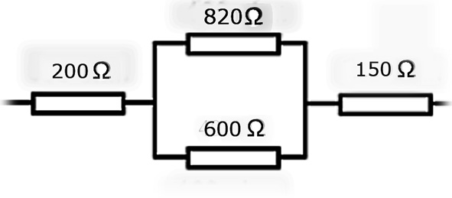
A :1060 Ω
B : 700 Ω
C : 800 Ω
D : 570 Ω

17 - Quelle est la valeur de la capacité équivalente de ce circuit ?
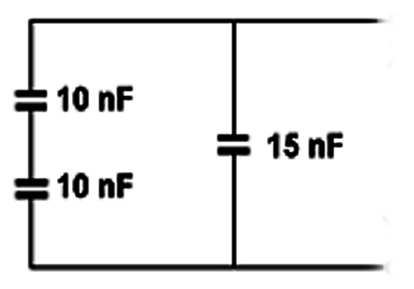
A : 20 nF
B : 3,75 nF
C : 35 nF
D : 30 nF

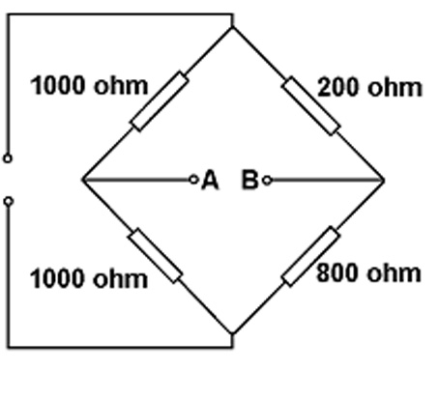
18 – Dans le pont de Wheastone représenté ci contre,
quelle est la résistance mesurée par un ohmmètre placé entre les bornes A et B ?

A : 720 Ω
B : 667 Ω
C : 1,5 Ω
D : 2 Ω

19 - Quelle est l’impédance d’une self idéale de 1 mH, si on lui applique une fréquence de 1000 Hz ?

A : ( 0 - j 6.28 ) Ω
B : ( 0 + j 6.28 ) Ω
C : -6.28 Ω
D : 6.28 / - 90º

20 - Exprimée en coordonnées rectangulaires, quelle est l’impédance d’un circuit comportant une self de 10 µH placée en série avec une résistance de 20 Ω lorsque le circuit est soumis à une fréquence de 5 MHz ?

A : (20 + j 314) Ω
B : (314 + j 20) Ω
C : (20 - j 314) Ω
D : (314 - j 20) Ω
Les réponses seront sur le site le samedi 9 juin

